Тема недели  «Цветы.Полевые . Садовые»  с 18.05.20-24.05.20. | 

1. Во время прогулки рассмотрите с ребенком цветы, которые растут в парке, в лесу, на лугу, на берегу реки. Объясните, что это полевые цветы, они вырастают сами, их не сажает человек. Побеседуйте о том, что полевых цветов становится все меньше, поэтому не стоит безжалостно их рвать. Лучше их сфотографировать или нарисовать. Пусть ребенок, придя домой, попробует нарисовать увиденные цветы.
Рассмотрите с ребенком рисунки . Покажите и назовите цветы: лак, колокольчик, василек, ромашка, лютик, клевер, незабудка. Если ребенок может, пусть сделает это сам. Обязательно побеседуйте о цвете. Пусть ребенок скажет, какого цвета каждый из цветов: красный мак, фиолетовый колокольчик, синий василек, белая ромашка, желтый лютик, розовый клевер, голубая незабудка. Это позволит вам убедиться, что ребенок хорошо знает основные цвета и их оттенки, умеет согласовывать прилагательные с существительными.

2.Выучите стихотварение:
Одуванчик
Носит одуванчик
Желтый сарафанчик.
Подрастет, нарядится
В беленькое платьице,
Легкое, воздушное,
Ветерку послушно.

3.Сделайте вместе аппликацию :

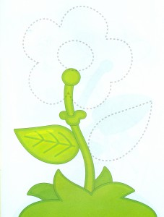

4.Поиграйте
Цветы из прищепок
Прищепки помогают ребенку развивать мелкую моторику. А игр с ними может быть множество. Вырезам из цветной бумаги круг и к нему ребенок прикрепляет лепестки из прищепок. Можно сортировать по цвету — к зеленому кругу нужны зеленые прищепки, к красному — красные. У нас получился желтый, зеленый и синий цветок.

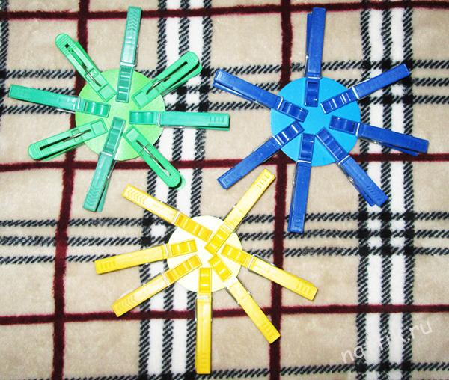

5.Подвижная игра:

Предложите ребенку превратиться в маленький цветочек — малыш сидит на корточках. Скажите ему, что он — маленькое зернышко. Мама ходит вокруг и говорит: « Сажу розу (или другое название цветка), засыпаю землей, поливаю, рыхлю землю». Все действия мама показывает. Ребенок постепенно выпрямляется и показывает, как у него вырастают листочки, как он тянется все выше к солнышку, а его ручки-бутончики открываются. Поменяйтесь местами в игре.

6.Почитайте вместе с ребенком:

Сказки. «Колобок», обр. К. Ушинского; «Волк и козлята», обр. А. Н. Толстого; «Кот, петух и лиса», обр. М. Боголюбской; «Гуси-лебеди»; «Снегурочка и лиса»; «Бычок — черный бочок, белые копытца», обр. М. Булатова; «Лиса и заяц», обр. В. Даля; «У страха глаза велики», обр. М. Серовой; «Теремок», обр. Е. Чарушина.

7.Забавный лабиринт. Помоги лягушке добраться до замка.
